Просмотр операций по контролю в сфере закупок для БУ/АУ

Для получения аналитической информации по операциям с учетом планирования закупок, необходимо воспользоваться модулем «Просмотр операций по контролю в сфере закупок»
Бюджет – Просмотр операций по контролю в сфере закупок

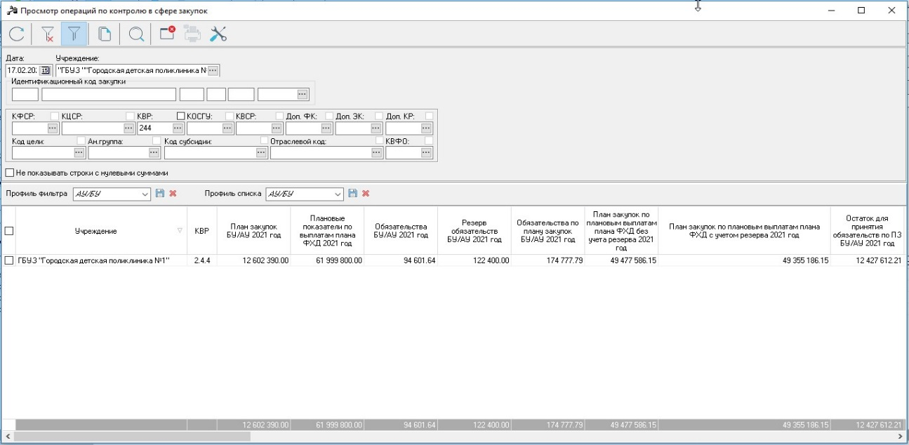

В группе полей фильтров заполняется дата (текущее число), организация и КВР.
Отображаемые колонки можно настроить, выбрав в контекстном меню табличной части пункт «Настроить список», либо с помощью клавиши :

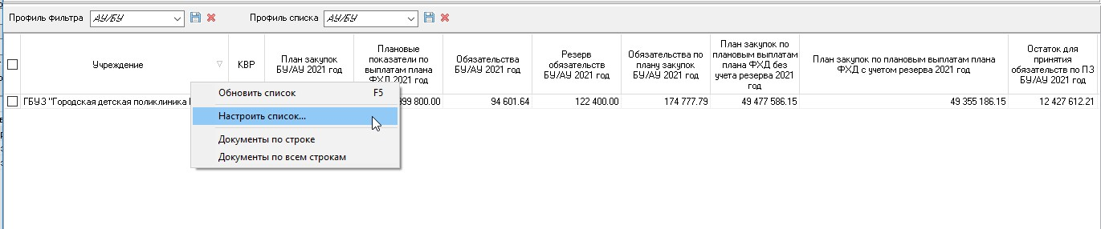

В открывшемся окне выбираем необходимые колонки и жмем :

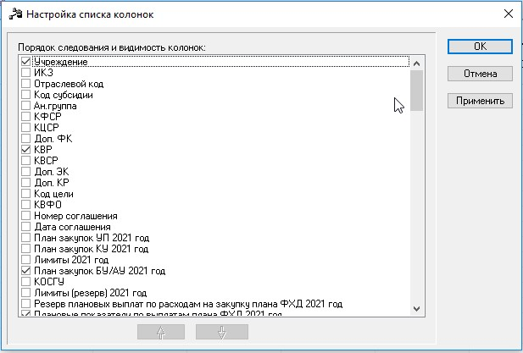

Выбранный набор фильтров и колонок можно сохранить как отдельный профиль, нажав на символ :

Для просмотра документов, формирующих сумму по колонке,
в контекстном меню выбираем действие «Документы по строке»,
либо «Документы по всем строкам».
Основные колонки, которые потребуются описаны в таблице:
Наименование колонки | Описание колонки
План закупок БУ/АУ 2021 год | Сумма плановых выплат, зарезервированная  для обязательств по закупкам.  Документы по строке: ЭД «Планирование закупок» на статусе «контроль пройден»
Плановые показатели по выплатам плана ФХД 2021 год | Сумм доведенных плановых выплат.  Документы по строке: ЭД «ПФХД»  на статусе «утвержден»
Обязательства БУ/АУ 2021 год | Общая сумма зарегистрированных бюджетных обязательств.  Документы по строке: ЭД «Сведения  об обязательствах и договорах БУ/АУ»  на статусе «архив», «зарегистрирован»  и «перерегистрация»
Резерв обязательств БУ/АУ 2021 год | Сумма, бюджетных обязательств, подлежащих регистрации.  Документы по строке: ЭД «Сведения  об обязательствах и договорах БУ/АУ»  на статусе «принят»
Обязательства по плану закупок БУ/АУ 2021 год | Сумма бюджетных обязательств, созданных  из ЭД «Планирование закупок».  Документы по строке: ЭД «Сведения  об обязательствах и договорах БУ/АУ»  на статусах «принят», «зарегистрирован»
План закупок по плановым выплатам плана ФХД без учета резерва 2021 год | Свободный остаток плановых выплат  по строке, а также сумму по бюджетным обязательствам, созданным из ЭД «Планирование закупок».  Документы по строке: ЭД «ПФХД»  на статусе «утвержден», ЭД «Планирование закупок» на статусе «контроль пройден»,  ЭД «Сведения об обязательствах и закупках» на статусах «зарегистрирован», перерегистрация», «архив»
План закупок по плановым выплатам плана ФХД с учетом резерва 2021 год | Свободный остаток плановых выплат  по строке.  Документы по строке: ЭД «ПФХД»  на статусе «утвержден» ЭД «Планирование закупок» на статусе «контроль пройден»,  ЭД «Сведения об обязательствах и закупках»  на статусах «зарегистрирован», «перерегистрация», «архив»
Остаток для принятия обязательств по ПЗ БУ/АУ 2021 год | Свободный остаток финансового обеспечения  в рамках ЭД «Планирование закупок».  Документы по строке: ЭД «Планирование закупок» и ЭД «Сведения об обязательствах и договорах БУ/АУ» на разных статусах

Для просмотра остатка по лимитам используется колонка «План закупок по плановым выплатам плана ФХД с учетом резерва 2021 год»:
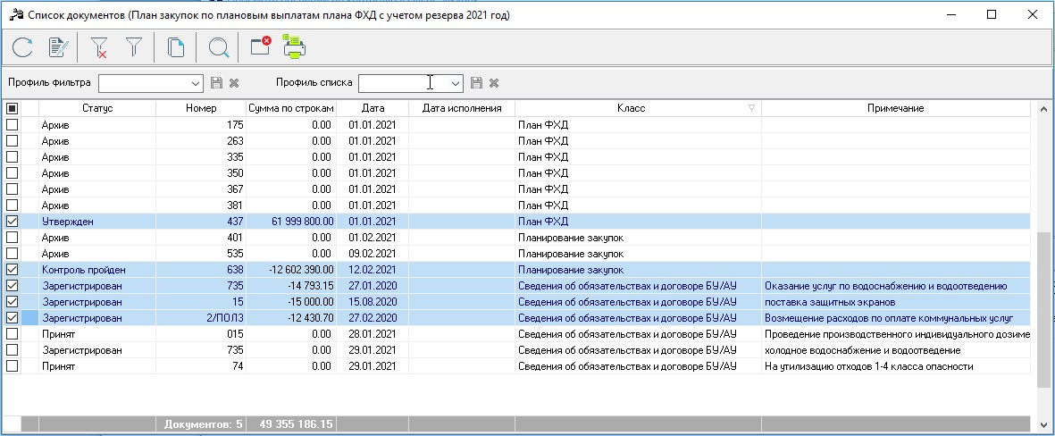

Остаток расчитывается по формуле:
Общая сумма доведенных плановых выплат (ПФХД) – сумма, зарезервированная для обязательств по закупкам (ПЗ) – сумма кредиторской задолженности (Сведения
об обязательствах и закупках БУ/АУ прошлых лет) = остаток лимитов, доступный
для внесения новых обязательств.
ЭД «Сведения об обязательствах и закупках БУ/АУ» с нулевыми суммами уже входят в состав ЭД «Планирование закупок» и в учет не берутся.

